**Мерцало І., ПМІ-41, варіант 11**

**Лабораторна робота №7 «Системна задача розпізнавання і запобігання критичним і катастрофічним ситуаціям»**

Відповідно до мого варіанту, працюю з варіантом 11 з підручника Панкратової.

Реалізовувала мовою Python.

Маючи попередні показники повноти, достовірності та своєчасності інформованості ОПР, отримуємо такі матриці коефіцієнтів, які характеризують динаміку змін показників інформованості:  
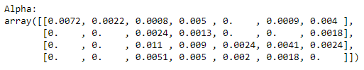  
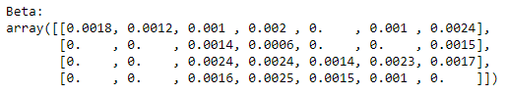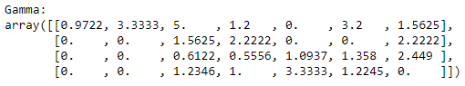

Маючи їх, формуємо графічну ілюстрацію зміни показників інформованості у процесі формування рішення:  
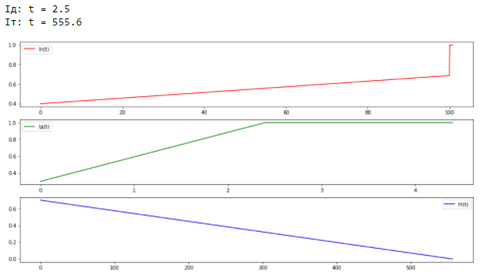

Далі отримуємо допустимі інтервали $T_{0}$ при значенні ⴄ=0.8

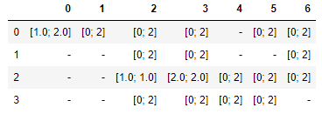

**Аналіз результатів**

Отже, для ситуації S1 допустимий час на формування, прийняття і реалізацію рішення не має перевищувати $T_{2}=2;$ для ситуації S2 - $T_{2}=2;$ для ситуації S3 - $T_{2}=1;$ для ситуації S2 - $T_{2}=2.$